健康码获取方式
第一步：微信搜索健康新甘肃小程序，登录之后点击“健康码申请”

第二步：填写个人信息，通行事由：其他—参加研究生复试。
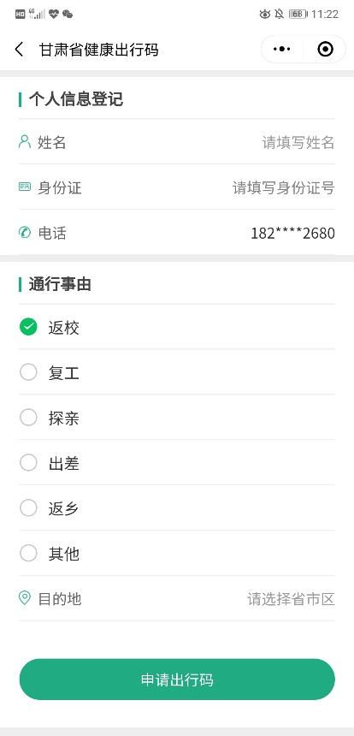
第三步：点击申请出行码，然后出现以下界面，请将红色圈内的数字写在《生命科学学院博士研究生招生考试考生个人健康情况登记表》中的考生本人健康码“绿码”栏。


